

**ФИНАНСОВАЯ ГРАМОТНОСТЬ**

**ОБРАЗЕЦ ЗАДАНИЯ**

**Описание задания:** *При составлении списка расходов предлагается разделить их на обязательные и желательные.*

Мама сказала: «Наступает ноябрь, и давайте подумаем, какие нам предстоят расходы в этом месяце». Родители составили список, внесли несколько своих предложений и Петя с Марусей. Просмотрев получившийся список, мама попросила детей разделить расходы на две группы: те, на которые обязательно нужно потратить деньги в ноябре, и те, от которых в ноябре можно отказаться. Какие расходы Маруся и Петя должны были отнести к обязательным, а какие к желательным?

*Отметь ответ в каждой строке.*

|  |  |  |  |
| --- | --- | --- | --- |
| № | РАСХОДЫ | обязательные | желательные |
| 1 | деньги на питание |  |  |
| 2 | лекарства для бабушки |  |  |
| 3 | квартирная плата |  |  |
| 4 | зимние сапоги Марусе |  |  |
| 5 | билеты в театр |  |  |
| 6 | покупка компьютерной игры |  |  |
| 7 | транспортные расходы (проездные, бензин  для машины) |  |  |
| 8 | оплата мобильных телефонов |  |  |

**Ответ:**

|  |  |  |  |
| --- | --- | --- | --- |
| № | РАСХОДЫ | обязательные | желательные |
| 1 | деньги на питание | **+** |  |
| 2 | лекарства для бабушки | **+** |  |
| 3 | квартирная плата | **+** |  |
| 4 | зимние сапоги Марусе | **+** |  |
| 5 | билеты в театр |  | **+** |
| 6 | покупка компьютерной игры |  | **+** |
| 7 | транспортные расходы (проездные, бензин  для машины) | **+** |  |
| 8 | оплата мобильных телефонов | **+** |  |

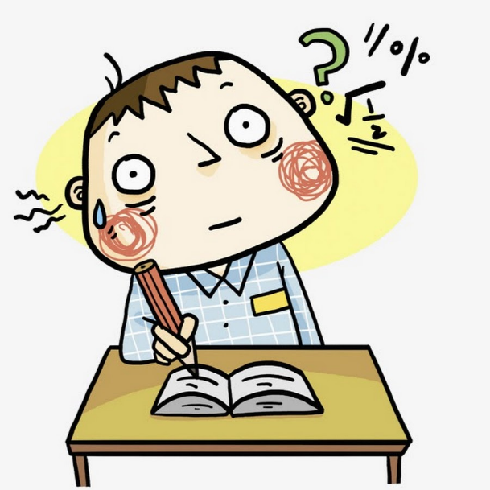



**ЕСТЕСТВЕННОНАУЧНАЯ ГРАМОТНОСТЬ**

**СИНДРОМ ГИБЕЛИ ПЧЕЛИНЫХ СЕМЕЙ**

Пчелиным семьям по всему миру угрожает опасное явление. Оно называется «синдром гибели пчелиных семей». Оно состоит в том, что пчелы покидают свой улей. Отделившись от улья, пчелы погибают, и таким образом синдром гибели пчелиных семей уже

вызвал гибель десятков миллиардов пчел. Ученые считают, что существует несколько причин гибели пчелиных семей.

**Вопрос 1:** Людям, которые разводят и изучают пчел, очень важно понимать, что такое синдром гибели пчелиных семей, однако этот синдром может оказывать влияние не только на пчел. Люди,

изучающие птиц, также заметили его влияние. Подсолнух служит источником пищи и для пчел, и для некоторых видов птиц. Пчелы питаются нектаром подсолнуха, а птицы – его семенами. Учитывая эту связь, объясните, почему исчезновение пчел может привести к сокращению популяции птиц.

**ОТВЕТ НА ВОПРОС 1:** объяснение, в котором утверждается или подразумевается, что цветы не смогут образовывать семена без опыления.

